化工楼A栋多媒体设备采购配置清单
序号 | 货物名称 | 设备主要技术参数 | 数量 | 单位 | 参考图片 | 推荐品牌
1 | 画框幕 | 1、对角线（英寸） 120"，屏幕材质：PVC软白幕材质，幕基：不小于0.52MM厚采用高清柔性灰幕和高清柔性白幕，高反射，增强对比度。防静电，可清洗、防潮、防霉、阻燃，长久使用不老化、不沾灰。  2、漫反射传输率~90%，漫反射率0.9%，镜面反射率0.1%，回射率小于5%。  3、增益不小于1.0，视角160度，亮度均匀性大于90%。  4、采用四面镶嵌式一体安装，配合弹簧紧绷幕面，确保幕面受力均匀，有效消除四周区“水波纹”及“V形纹”，使幕面纯平如画。 | 4 | 套 | 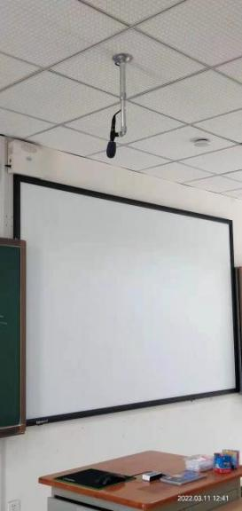 | 红叶、绿叶
2 | 教师终端 | 1、台式计算机。  2、CPU：≥INTEL酷睿十代 i5-10500。  3、内存：8G DDR4。  4、硬盘：128G SSD（PCI-E接口）+1T SATA。  5、独立显卡：2G。  6、标准声卡：集成。  7、网卡：千兆网卡。  8、液晶显示器：≥21.5英寸。  9、USB防水键盘/ USB光电鼠标。  10、Windows 简体中文版操作系统。 | 6 | 台 | 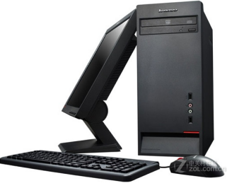 | 联想、戴尔、
3 | 钢制讲台 | (1)规格：讲台长1400mm，宽730mm，高990mm。  采用钢木相结合制造的讲台；木制部分选用高档实木作为讲台木扶手,豪华美观，台面铺设木板，尽显高贵；钢制部分选用精装冷轧钢板，并采用数控设备精加工制作；钢板表面采用静电喷塑处理，防腐防锈耐磨。上柜的显示器固定在可伸缩调节支架上，轻轻滑开盖门老师即可根据自己的身高调节显示器角度，方便不同身高的老师观看使用。滑盖门关闭时，讲台面为平面。  (2)采用上下分体结构，方便搬运及装卸。  (3)讲台采用一把钥匙控制，极大方便使用和检修。；讲台边角平滑圆弧过渡，工艺精湛，高贵大方。  (4)讲台配有后检修上门：方便安装检修设备。配有后检修下门：由于电脑主机等设备后面的接线很多，所以在讲台的背面有一扇专供装配及检修的后门（配有一把锁），极大地方便了电脑主机等设备的接线操作，除检修设备等特殊情况外，后门不需打开。讲台后检修门采用百叶窗设计，通风散热。  (5)讲台配设备调试门（前门），电脑主机和光驱开关小门一张，方便老师在不打开下柜门时操作及使用电脑。  (6)为方便学校对讲台钥匙的管理，我们对讲台采用一把钥匙控制，既键盘抽屉，实物展台抽屉，前后门全部只用一把钥匙进行控制。  (7)实用性强，有足够的平面放置笔记本电脑、教案教具，还可以在讲台上一边做演示实验,一边使用电脑和视频展台；设备箱内配备可调节活动隔板。  (8)适应范围广泛：大中专院校、中小学校的多媒体教室、阶梯教室、普通教室、网络机房、会议室、演播厅、以及各种培训教室、报告厅等等。  (9)讲台内可放置的多媒体设备有：电脑主机， 17"--22"LCD，实物展示台，键盘鼠标，VCD，功放，笔记本电脑，音箱功放，中控装置，话筒等等。 | 6 | 个 | 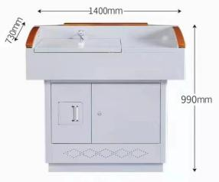
4 | 显示单元 | 1.纯激光光源LCD液晶技术，流明度≥3800流明；芯片尺寸≥0.59英寸；  2.投影为16:10的80寸画面≤22cm（机身前端距离屏幕的距离），使用寿命≥50000小时，重量≤7.8kg，可以投射≥125寸超大画面  3.标准分辨率：1280*800，待机模式下≤0.5W，对比度≥500000:1，具有电动聚焦及边角校正功能；  4.具有图像分明处理技术，在明亮的环境下也可以显示清晰画面；具有气压传感监看，适应高海拔显示，自定义开机画面，整机功率≥270W；  5.有日程表管理，轻松实现管理智能化，扬声器瓦数≥16W；  6.丰富的端口设计：HDMI端子≥2个；USB≥2个 ,RJ-45端子≥1个；  7.提供一个原厂超短焦支架；  8.为保证产品的稳定性，所投产品通过国家认可的检测机构检测的平均无故障时间≥12万小时认证  为保证质量及享受正规的售后服务，交货时提供品牌针对本项目的售后服务承诺书 | 4 | 套 | 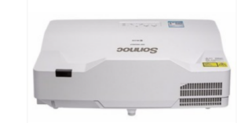 | 维泰克，麦克赛尔，
5 | 全数字多功能教学主机  品牌： | - 使用频率范围 ：2400 - 2483MHz；调制方法： GFSK ；  - 开机自动对频,发射功率：15dbm；与无线话筒的有效使用距离≥20米。  - 两路无线话筒输入；6路有线话筒输入（音量独立可调和静音），5路音频输入（音量独立可调和静音），一组录音输出接口及A组与A+B组功率输出切换开关，1路中控RS-232接口，话筒输入插口自带幻象直流电源。  - 频率响应：20HZ-20KHZ(+1dB,-3dB)，输出功率：200W 阻抗：8Ω；数字音量调节，增强旋钮使用寿命；支持遥控功能；  - 可直接播放外插U盘MP3文件, 便于在教学过程中使用MP3等音频素材；  - 采用国际IEA标准19寸1U外壳设计，可安装在多媒体机柜上  - 各种音频信号源可自由选择（音乐同时输入，不可选，所有音乐都同时响，除广播系统外）；专设一键复位功能，防止误操作，随时可恢复出厂设置； | 6 | 台 | 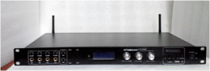 | 湖山，音王
6 | 高保真教学音箱 | - 功率：25W 频率范围： 20Hz~20KHz 失真度： <0.1% at 1W 信噪比： >65dB 隔离度： >50dB  - 喇叭单元：低音喇叭 5.5寸 ″防磁 球顶高音喇叭1*″防磁 | 6 | 对 | 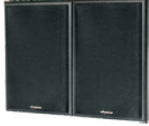 | 湖山，音王，
7 | 无线话筒 | - 使用频率范围 ：2400 - 2483MHz；调制方法： GFSK ；  - 支持无线对频，开机后，自动进入对频状态，操作简单方便。  - 自动配对连接距离≥3米，配对连接时间≤1秒；有效接收半径≥15米；  - 采用内置式锂电池，连续工作时间大于10小时，待机60小时  - ★发射器采用内置式横竖双咪头拾音器设计（可切换），也支持头带话筒输入，可以手持、可以头带  - 无线麦克风发射机自带音量控制调节按键，可调节音量大小  - 无线话筒具有电子教鞭功能、具有PPT上下翻页和一键黑屏功能  - 无线麦克风发射机有液晶（LCD）显示屏，可显示当前音量、当前频道、电池容量、充电状态等信息  - 同一个无线话筒可到任何教室使用，不干扰不串频道。  - ★无线话筒具有男女音色切换 | 6 | 个 | 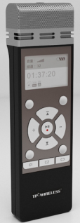 | 湖山，音王
8 | 推拉书写板， | 一、结构  1、结构：分内外两层结构，四块同等大小的内板组成，整体尺寸≥4000*1305mm（大小可根据多媒体设备的尺寸进行调整），保证与电教设备有效配套。  2、组成：内层为两块固定书写板，外层为两块滑动书写板，可以左右双向滑动，电教设备居中，配有带品牌标识高档挂锁。  二、材料  1、边框：采用高强度工业级电泳色铝合金，经氧化涂层处理，美观大方。横框立框均采用双层加厚结构，边框壁厚15mm，受力150kg不变形。  2、书写板面：板面采用优质烤漆钢板，亚光墨绿色，厚度≥0.3mm，硬度6H。书写板中甲醛释放量≤0.5mg/L  3、内芯材料：选用高强度吸音、防潮、阻燃聚苯乙烯板，厚度≥14mm。  4、背板：选用优质镀锌钢板，纵向间隔80mm压有20mm专利加强筋，增强书写板整体承重能力。  5、包角：采用抗老化高强度ABS工程塑料注塑成型，双壁成腔流线型设计。  6、安装固定件：采用厚度2mm的L型优质钢板，隐形安装。  三、滑动系统及除尘  1、滑轮：上轮采用减震消音双滑道吊轮下轮，下轮采用一字型平轮单滑动结构，使用高精度轴承，滑动流畅，噪音小。  2、滑道：上滑道为吊轮轨道设计，下滑道位于粉尘槽内侧，滑道口方向向下，书写时定位精确不晃动，滑动板前后晃动小0.5mm，经久耐用，各四组。  3、铝合金粉尘槽：配备铝合金粉尘槽，且与滑动系统（滑道与滑轮）完全分离，避免粉笔和杂物直接掉入滑道所造成的负面使用问题，解决粉尘堆积问题与滑动板推拉不畅所造成的售后问题。 | 2 | 块 | 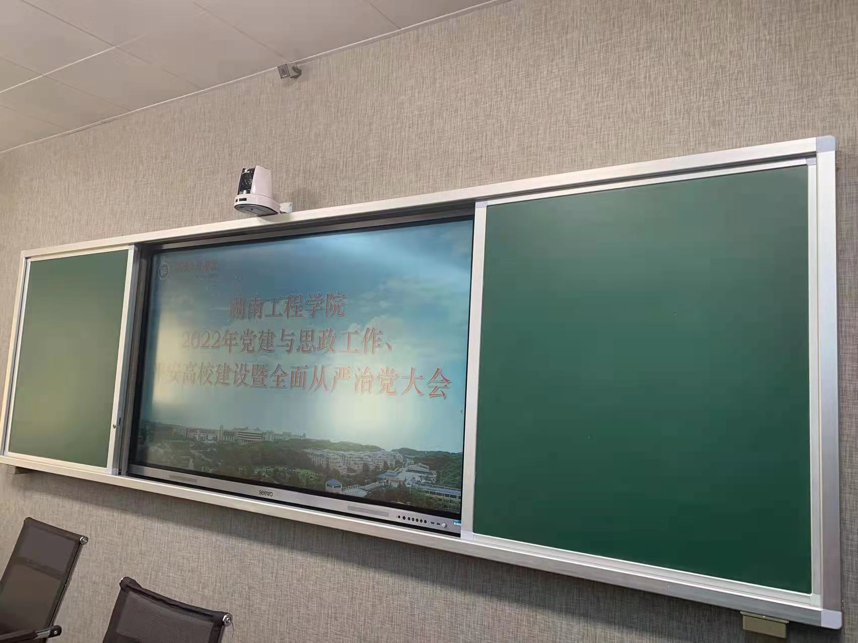 | 蓝贝思特，大杉，
9 | 86寸交互智能平板 | 一、硬件参数  1.外观要求：整机外壳无塑胶部件，采用金属结构一体化设计，外部无可见内部功能模块的连接线，表面无尖锐边缘或突起，整体设计安全，牢固，美观。  2.整机表面采用≤3.5mm全钢化玻璃，防眩光玻璃，表面莫氏硬度≥9H，雾度≤8%，使用1.5kg的钢珠2.5米高度进行自由落体撞击测试，防护玻璃无损伤，功能无异常。  3.显示尺寸：≥86寸；显示分辨率：3840(H)×2160(V)；显示比例：16:9。  4.亮度：≥500 cd/㎡；对比度：≥6500：1；可视角度：≥178°。  5.采用红外触摸技术，在WINDOWS与安卓系统可同时支持二十点触摸。  6.触摸分辨率：32769*32769；触摸精准度：≤0.1mm；光标速度：≥300点/秒  7.前置扬声器：≥2×15W。  8.显示颜色：10bit，16. 7M Colors；色域：≥95% NTSC高色域；透光率＞95%；色彩覆盖率：≥130%。  9.安卓系统配置：安卓系统≥9.0，内存≥1G，存储内存≥8G非外扩。  10.前置具有物理按键。  11.前置接口：USB2.0≥2、USB3.0≥1、HDMI≥1、Touch USB≥1。  12.灰度：屏幕显示灰度分辨等级达到256灰阶以上。  13.熄屏方式：≥3种方式熄屏方式，通过前置按钮、五指熄屏、遥控器等方式，均可实现显示区熄屏、亮屏，熄屏同时断开触摸操作功能，以防发生误操作方便触控。  14.高温工作状态，（85℃±3℃）工作 8H，低温（-20℃±3℃），湿度 85%PH，各工作 8H，高温结束后，常温 2H 后进行低温测试。高低温工作结束后立即进行检查外观。常温恢复 2H 后再次进行外观、功能检查，需无异常。  15.防尘功能：直径 1.0mm 的试验金属线不得进入外壳， 并与带电部分保持足够的间隙。  16.整机在振动台上频率 5-50Hz, 振动方向X、Y、Z 三个方向的上下（6 度测试）≥60 分钟的振动试验， 外观无损伤、破裂、部件松动，整机可正常运行。  17.侧置接口至少包含1路RJ45、1路EAPHHONE、1路VGA AUDIO IN、1路TF卡座等接口。  18.抗强光测试：极端环境-10°~45°连续工作 12 小时，触摸屏在强光（≥500K LUX）照射下，触摸、书写功能正常操作。  19.整机在任意通道下，可通过手势在整机下方任意位置迅速调出中控便捷菜单，且菜单调取及操作各功能触摸速度小于 1s，响应无延迟，具有返回操作、一键主页、任务预览、菜单设置、音量加减、亮度调整、一键白板、全通道屏幕批注、截图，具有一个自定义键；并且可以轻敲隐藏，不用时不占用显示面积。  20.整机屏幕触摸有效识别高度不超过 3.5mm，即触摸物体距离玻璃外表面高度不超过 3.5mm 时，触摸屏识别为点击操作。  21.设备可设置开机默认通道，在任意通道关机时可实现设置的默认通道开机，也可设置关机信号源记忆为开机信号源功能。  22.整机待机功率＜0.5W，进入节能模式，整机可降低功耗 95%以上。  23.前置接口及按键须具备中文标识，方便用户识别，避免误操作。  二、内置电脑模块  1.标准的 80 针可拔 插式电脑 OPS 电脑，采用模块化电脑方案，按压式插入； 整机除电源线外无外部可见连线，避免线材导致的信号损耗，方便产品售后维护。  2.CPU：≥Intel Core i5 十代处理器；内存：≥8GB 硬盘：≥256GB；  3.模块具有多个独立非外扩展的电脑 USB 接口：电脑上至少有 4个 USB 接口。具有独立非外扩展的视频输出接口：≥1 路 HDMI 。  4.低噪音用热管传导散热设计，采用台式低功耗CPU。  5.为保证产品质量及实际使用过程中维护的便利性，OPS必须通过CCC认证，且与整机为同一厂家和品牌。  三、白板软件  1.画笔工具：支持钢笔、荧光笔、纹理笔、智能笔、图案笔多种不同类型的画笔，笔尖线条的粗细大小可实时进行调整，同时根据教学需要可对书写笔迹颜色进行更换。  2.选择工具：根据教学需要老师可以选择单一对象，或者框选多个对象进行移动、放大、缩小、旋转，也可以对选中的对象进行删除操作。  3.擦除功能:为了满足不同擦除需要，提供按点、按笔擦，同时为了满足擦除的便捷性，提供一键清屏功能，除了擦除画笔的笔迹，也可以支持手势擦除，同时板刷支持调整大小。  4.图形工具：提供包括矩形、三角形、椭圆形、直线、虚线在内的21种基本几何图形；可实现图形的快速绘制；根据教学需要可针对图形对象进行自定义颜色。图形工具方便用户快速的创建标准的图形，并可实现图形的填充、移动、大小调整、删除、旋转等操作。  5.聚光灯：对于课堂重点内容，教师可以使用聚光灯遮蔽重点知识以外的内容，着重突出显示光圈内选择内容，使用过程中可以根据需要拖动光标改变光圈大小。  6.辅助工具：软件支持四线三格、字母拼音、放大镜等辅助教学工具，四线三格板书可规范的板书大小写字母；同时根据教学需要使用字母拼音播放语音以及书写步骤展示，协助老师更快捷教学。  7.截屏工具：老师可根据需要把当前屏幕教学内容进行截屏，截屏区域/大小可以根据需要自由拖动，对于截屏内容老师可以选择保存以便后续备课/讲解等。  8.页面功能：可新增页面、删除页面、查看页面缩略图；将操作过的页面自动保存，可随时调看之前操作的任何页面，并能再次修改；在账号登录场景下，可以将板书页面保存历史白板，以便该老师随时查看；  9.最小化：将电子白板最小化成悬浮窗模式，老师可以通过这个功能与桌面来回切换，并形成可随意拖拉的浮动工具菜单，方便教师进行课堂讲解；  10.计时器：课堂可以根据需要设置使用正计时和倒计时，允许老师调整计时器时间，计时过程中支持暂停以及全屏显示时间  11.计算器：支持课堂数学运算使用，具备基础计算功能，方便老师教学使用。  12.函数工具：软件提供7种函数，如自定义函数、一次函数、二次函数、幂函数、对数函数、三角函数、指数函数，教学过程中老师可根据需要实时编辑函数内容投放到白板界面，便于老师辅助教学。  13.公式工具：课堂上老师可根据教学需要编辑教学公式，并可将公式内容投放白板界面。  14.汉字字典：通过手写的方式选择汉字，更可查  15.找该汉字的释义、词语、成语、歇后语等，更支持书写分布/连续展示，协助学生快速掌握字体的意思以及书写步骤。  16.英汉字典：英语教学中可根据需要输入英文拼写查找其具体注释，更可查找该单词的词语/短句/例句，方便学生快速掌握单词具体意思并做到灵活运用。  17.尺规工具：提供直尺、三角尺、直角尺、圆尺、三角尺等5种教学尺规，每一类尺规都支持放大、缩小、旋转以及移动功能，以便辅助教师在课堂随意使用。  18.双屏工具：根据教学需要时，可把屏幕设置为双屏，双屏同时可实现书写、擦除、移动等操作，并且双屏之间不会跨屏操作。  19.页面背景：可根据教学需求，任意改变页面背景，老师可根据需要设置一个页面模板，方便对所有页面进行整体背景设置。  20.截图工具：老师可根据需要对桌面素材内容进行一键全屏截图，同时根据教学需要自由调整区域以及大小，便于老师对内容进行备课/讲解等。  21.插入图片：为了满足教学的要求插入的图片要求支持 png、jpeg、bmp、jpg等格式，对插入的图片可以根据使用者需要任意调整大小、缩小、旋转、删除等。  22.根据教学需求，可任意改变白板软件以及桌面背景，老师可根据需要设置一个页面模板，方便对所有页面进行整体背景设置。  23.老师可以根据需要进行微课视频录制，根据不同使用环境的录制要求，软件可自定义声音输出设备，录制完成老师可随时查看录制的视频文件。  四、同屏软件  1.软件使用可以完全脱离英特网络，在使用一般路由器、WIFI、热点等局域网环境下即可实现同屏教学  2.支持移动设备远程控制电子白板、黑板、电脑等，并实现鼠标移动、单击、双击、左右键等功能。  3.可以通过移动设备摄像头随时分享直播学生桌面做题过程及实验情景，分享过程中，支持视频录制；同时根据需要可将移动设备的界面无线投屏至大屏，通过移动设备上直接批注大屏内容。  4.软件具备与桌面可来回切换的功能操作，并形成可随意隐藏/显示的浮动工具菜单，方便教师进行多样化课堂讲解。  移动设备端软件可扫描二维码自动下载，整个软件系统支持Android、win7/8/10，具备自动提示新版本升级或自动检查升级至最新版的功能。  其他要求：1.为保证突然断电引起机器烧坏，提供所投触摸一体机产品支持内置UPS断电保护功能的证明文件复印件;  - 提供所投触摸一体机整机、内置电脑模块平均分别通过无故障时间（MTBF）≥20万小时的通过国家认可的检测机构检测的证明文件复印件;  - 所投触摸一体机产品品牌软件提供信息安全等级保护二级或以上认证;  5.提供所投触摸一体机产品通过了显示性能高、蓝光危害低、电磁辐射低和工作噪声低的性能要求和视觉健康认证的证明文件影印件；  6.承诺成交后提供三年质保及售后服务承诺函 | 2 | 套 |  | 东方中原，易教
10 | 万向书写板， | 1.结构:（板面、衬板、背板）经高科技流水线专用胶水高压粘合密封而成，结构牢固、弹性好，耐腐蚀、耐冲击，保持板面坚挺平整，外加铝合金流线装饰边框。  2.书写面颜色:墨绿色选用优质烤漆板面，纳米技术图层好写好擦，壁厚0.3mm，无裂纹、无流痕、无气泡等缺陷、细腻平整、书写流畅，字迹清晰、擦后无留、耐磨损、耐腐蚀，色调柔和、时尚美观，学生任何角度都能正常观看，可视效果极佳，有效的保护了师生的视力健康不刺眼有效保护视力。板面表面附有一层透明保护膜。  3.内芯材料:高强度硬挺蜂窝纸板或聚苯乙烯板，软硬适中、不变形、整板无拼接，壁厚≥14mm。  4.背板:材料为优质镀锌钢板，厚度≥0.2mm。  5.覆板：采用环保型双组份聚氨酯胶水，自动化流水线覆板作业，确保粘接牢固板面平整，甲醛释放量≤0.2mg/L，符合GB 28231-2011《书写板安全卫生要求》。  6.香槟电泳色铝合金边框:规格40mm*20mm 壁厚≥1mm  7.包角材料:模具成型；包角材料：采用抗老化高强度ABS工程塑料注塑成型。  8.传动装置：1、采用配重块平衡、铝合金滑轨及钢丝绳双滑轮组传动，承重轮为尼龙轮，内嵌钢制轴承，钢丝绳采用3mm防锈无油钢丝绳，确保承重力；为防止跳槽，装有安全装置及防跳装置。  9.左右滑动  10.横向推拉导轨：轨道壁厚≥2.4mm，中间预留空间可按现场情况调整。 | 4 | 块 | 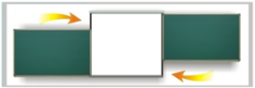 | 蓝贝思特，大杉

